Trasa č. 1
- pomocí mapy a nápovědy odhal, kudy Ondra a Lenka cestovali po naší krásné vlasti
- odpověz správně na jejich otázky
- pokus se trasu zakreslit do mapy

Vyjíždíme z hlavního města naší země. Začátek cesty
........................................................................................................................................................
Míříme na sever a asi po 30 km se ocitáme ve městě, odkud je jen kousek k soutoku dvou největších českých řek.

1.zastávka
..........................................................................................................................................................

Které řeky to jsou? ..........................................................................................................................................................

Naše kroky se stáčí na východ a ocitáme se ve městě proslaveném výrobou osobních automobilů.

2. zastávka ..........................................................................................................................................................

Která značka aut se tu vyrábí?
..........................................................................................................................................................

Míříme dále na východ, až nás uvítá brána Českého ráje, která se každoročně na podzim přemění na kouzelné pohádkové město.

3. zastávka .........................................................................................................................................................

Která pohádková postava Václava Čtvrtka bydlela v nedalekém lese Řáholci?
..........................................................................................................................................................

Změnili jsme směr na severozápadní a dorazili jsme až do krajského města pod Jizerskými horami.

4. zastávka .......................................................................................................................................................

Jak se jmenuje samostatná hora nedaleko města se zajímavou stavbou televizního vysílače, která je
vidět už z velké dálky?

..........................................................................................................................................................

Stáčíme se na jihozápad a asi po 50 km vidíme na kopci zříceninu hradu Bezděz. My se můžeme po dlouhé cestě osvěžit v jezeře nesoucím jméno velkého českého básníka.

5. zastávka ..........................................................................................................................................................

Jak se tento básník jmenoval celým jménem?
..........................................................................................................................................................

Poslední zastávkou je malé město ležící na hranicích s Německem, kde řeka Labe opouští naši zem.

Konec cesty ..........................................................................................................................................................

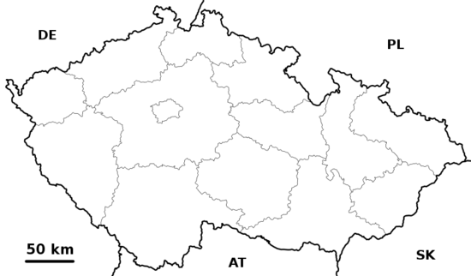
Kterým směrem jsme z poslední zastávky putovali? ..........................................................................................................................................................

Caroig. Mapa ČR. [cit. 2010–10–04]. Dostupné pod licencí CC Attribution-Share Alike 3.0 Unported na WWW: <http://wiki.rvp.cz/Kabinet/Mapy/Mapa_%C4%8CR>.

Které místo z naší trasy jsi již také navštívil?
..........................................................................................................................................................

Kam by ses rád podíval a proč?
..........................................................................................................................................................
..........................................................................................................................................................
..........................................................................................................................................................

Pokus se obstarat nebo namalovat obrázek některého navštíveného místa.
Řešení:
Začátek cesty: Praha
1. zastávka: Mělník, soutok Labe a Vltavy
2. zastávka: Mladá Boleslav, automobily Škoda
3. zastávka: Jičín, Rumcajs
4. zastávka: Liberec, Ještěd
5. zastávka: Máchovo jezero, Karel Hynek Mácha
Konec cesty: Hřensko, putovali jsme na severozápad

